**Pertemuan 8 : CRUD 2**

**Tugas 8 : Pengiriman Motor**

|  |  |
| --- | --- |
| **Nama / Nim** | **: Abbashalom Radja / 2218087** |
| **Kelas** | **: E** |
| **Pengajar** | **: Ellok Ananda Madya Pratiwi (2118115)** |

**8.1 Tujuan**

1. Mampu menghubungkan antara Database dengan PHP.
2. Mampu memahami penggunaan CRUD.
3. Mampu membuat Report.
   1. **Alat dan Bahan**
4. Laptop/pc
5. Modul Praktikum Web 2024
6. TextEditor (Visual Studio Code / Sublime Text)
   1. **Langkah-langkah**
7. Proses Transaction
8. Transaction.php

|  |
| --- |
| <!DOCTYPE html>  <html lang="en">  <head>  <meta charset="UTF-8" />  <link rel="icon" href="../assets/icon.png" />  <link rel="stylesheet" href="../css/admin.css" />  <!-- Boxicons CDN Link -->  <link href="https://unpkg.com/boxicons@2.0.7/css/boxicons.min.css" rel="stylesheet" />  <meta name="viewport" content="width=device-width, initial-scale=1.0" />  <title>Admin | Transaction</title>  </head>  <body>  <div class="sidebar">  <div class="logo-details">  <i class="bx bx-category"></i>  <span class="logo_name">Motor Radja</span>  </div>  <ul class="nav-links">  <li>  <a href="../admin.php" class="active">  <i class="bx bx-grid-alt"></i>  <span class="links_name">Dashboard</span>  </a>  </li>  <li>  <a href="../categories/categories.php">  <i class="bx bx-box"></i>  <span class="links_name">Categories</span>  </a>  </li>  <li>  <a href="../transaction/transaction.php">  <i class="bx bx-list-ul"></i>  <span class="links_name">Transaction</span>  </a>  </li>  <li>  <a href="../logout.php">  <i class="bx bx-log-out"></i>  <span class="links_name">Log out</span>  </a>  </li>  </ul>  </div>  <section class="home-section">  <nav>  <div class="sidebar-button">  <i class="bx bx-menu sidebarBtn"></i>  </div>  <div class="profile-details">  <span class="admin_name">Admin</span>  </div>  </nav>  <div class="home-content">  <h3>Transaction</h3>  <button class ="btn btn-tambah"type="Button"><a href="transaction-cetak.php">Cetak</a></button>  <table class="table-data">  <thead>  <tr>  <th>Tanggal</th>  <th>Nama</th>  <th>Kategori</th>  <th>Harga</th>  <th>Status</th>  <th>Action</th>  </tr>  </thead>  <tbody>  <?php  include '../koneksi.php';  $sql = "SELECT * FROM tb_transaction";  $result = mysqli_query($koneksi, $sql);  if (mysqli_num_rows($result) == 0) {  echo "  <h3 style='text-align: center; color: red;'>Data Kosong</h3>  ";  } else {  while ($data = mysqli_fetch_assoc($result)) {  echo "  <tr>  <td>$data[tanggal]</td>  <td>$data[nama]</td>  <td>$data[jenis]</td>  <td>$data[harga]</td>  <td><p class='success'>$data[status]</p></td>  <td style='display: none;'>$data[nomorhp]</td>  <td>  <button class='btn_detail' data-nomorhp='$data[nomorhp]' onclick='showDetails(\"$data[tanggal]\", \"$data[nama]\", \"$data[jenis]\", \"$data[harga]\", \"$data[status]\")'>Detail</button>  </td>  </tr>  ";  }  }  ?>  </tbody>  </table>  </div>  </section>  <script>  let sidebar = document.querySelector(".sidebar");  let sidebarBtn = document.querySelector(".sidebarBtn");  sidebarBtn.onclick = function() {  sidebar.classList.toggle("active");  if (sidebar.classList.contains("active")) {  sidebarBtn.classList.replace("bx-menu", "bx-menu-alt-right");  } else sidebarBtn.classList.replace("bx-menu-alt-right", "bx-menu");  };  function showDetails(tanggal, nama, kategori, harga, status) {  let nomorhp = event.target.getAttribute('data-nomorhp');  alert(`Tanggal: ${tanggal}\nNama: ${nama}\nKategori: ${kategori}\nHarga: ${harga}\nNomor HP: ${nomorhp}\nStatus: ${status}`);  }  </script>  </body>  </html> |

Hasil Tampilan

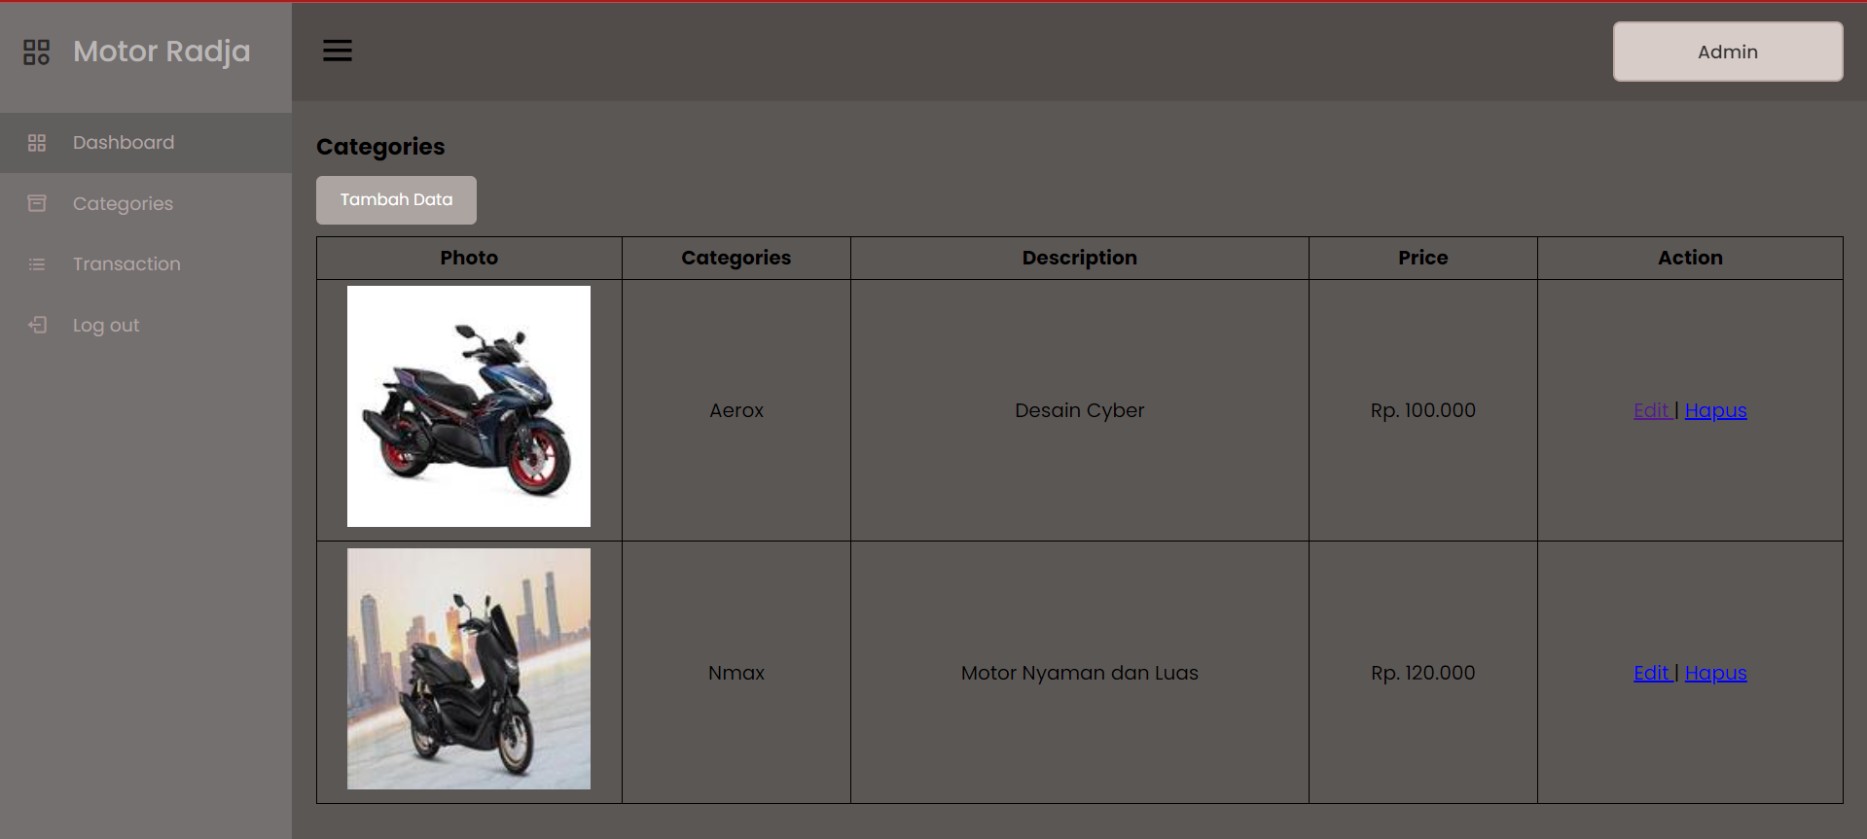

Gambar 8.1 Tampilan Categories

Analisa :

Dokumen HTML ini dirancang untuk membuat sebuah dasbor admin yang bertujuan mengelola transaksi pada platform bernama "Motor Radja". Di dalamnya terdapat sebuah sidebar untuk navigasi yang berisi tautan ke halaman dasbor, kategori, transaksi, dan logout. Bagian utama beranda menampilkan data transaksi yang diambil dari basis data MySQL menggunakan PHP, dengan tabel yang menampilkan tanggal, nama, kategori, harga, dan status setiap transaksi. Jika tidak ada data, pesan "Data Kosong" akan ditampilkan. Selain itu, terdapat fungsi *JavaScript* untuk menampilkan atau menyembunyikan *sidebar* ketika ikon menu diklik, serta fungsi untuk menampilkan detail transaksi dalam bentuk alert yang berisi informasi tanggal, nama, kategori, harga, nomor HP, dan status transaksi.

1. Ubah index.php

|  |
| --- |
| <!DOCTYPE html>  <html lang="en">  <head>  <link rel="icon" href="assets/icon.png" />  <title>Home</title>  <link rel="stylesheet" href="css/style.css" />  <link rel="preconnect" href="https://fonts.googleapis.com" />  <link rel="preconnect" href="https://fonts.gstatic.com" crossorigin />  <link href="https://fonts.googleapis.com/css2?family=Poppins:wght@400;500;700&family=Roboto:wght@500;700&display=swap" rel="stylesheet" />  <link rel="stylesheet" href="https://cdnjs.cloudflare.com/ajax/libs/font-awesome/5.15.3/css/all.min.css" />  <script src="https://code.jquery.com/jquery-3.6.4.min.js"></script>  </head>  <body>  <div class="container">  <header>  <nav>  <div class="logo">  <img src="assets/download.png" alt="" />  </div>  <input type="checkbox" id="click" />  <label for="click" class="menu-btn">  <i class="fas fa-bars"></i>  </label>  <ul>  <li><a href="#">Home</a></li>  <li><a href="#">Categories</a></li>  <li><a href="login.php" class="btn_login">Login</a></li>  </ul>  </nav>  </header>  <main>  <div class="jumbotron">  <div class="jumbotron-text">  <h1>Ayo nyari pengiriman motor murah</h1>  <p> Cepat,Tepat Dan Murah  </p>  <button type="button" class="btn_getStarted">Get Started</button>  </div>  <div class="jumbotron-img">  <img src="assets/download.jpg" alt="" />  </div>  </div>  <div class="cards-categories">  <h2>Motor Categories</h2>  <div class="card-categories">  <?php  include 'koneksi.php';  $sql = "SELECT * FROM tb_categories";  $result = mysqli_query($koneksi, $sql);  if (mysqli_num_rows($result) == 0) {  echo "  <h3 style='text-align: center; color: red;'>Data Kosong</h3>  ";  }  while ($data = mysqli_fetch_assoc($result)) {  echo "  <div class='card'>  <div class='card-image'>  <img src='img_categories/$data[photo]' alt='tidak ada gambar' />  </div>  <div class='card-content'>  <h5>$data[categories]</h5>  <p class='description'>$data[description]</p>  <p class='price'> $data[price] </p>  <button class='btn_belanja' type='submit' onclick='bukaModal(\"id=$data[id]\")'>Beli</button>  </div>  </div>  ";  }  ?>  </div>  </div>  <!-- Modal -->  <div id="myModal" class="modal-container" onclick="tutupModal()">  <div class="modal-dialog" onclick="event.stopPropagation()">  <div class="modal-content">  <div class="modal-header">  <h1 class="modal-title " style="color: #ffb72b;">Formulir Pembayaran</h1>  <button type="button" class="btn-close" aria-label="Close"></button>  </div>  <div class="modal-body">  <form>  <input type="hidden" name="category_id" id="category_id" value="">  <input type="hidden" name="category_name" id="category_name" value="">  <input type="hidden" name="price" id="price" value="">  <div class="form-group">  <label class="labelmodal" for="recipient-name" class="col-form-label">Nama :</label>  <input class="inputdata" type="text" class="form-control" id="recipient-name">  </div>  <div class="form-group">  <label class="labelmodal" for="handphone" class="col-form-label">No. Hp :</label>  <input class="inputdata" type="text" class="form-control" id="handphone">  </div>  <div class="form-group">  <label class="labelmodal" for="alamat-text" class="col-form-label">Alamat:</label>  <textarea class="inputalamat" class="form-control" id="alamat-text"></textarea>  </div>  </form>  </div>  <div class="modal-footer">  <button type="button" class="btn btn-secondary" onclick="tutupModal()">Keluar</button>  <button type="button" class="btn btn-yellow" onclick="bukaModal2()">Lanjutkan</button>  </div>  </div>  </div>  </div>  <!-- Modal 2 -->  <div id="myModal2" class="modal-container" onclick="tutupModal2()">  <div class="modal-dialog" onclick="event.stopPropagation()">  <div class="modal-content">  <div class="modal-header">  <h1 class="modal-title" style="color: #ffb72b;">Data Transaksi</h1>  <button type="button" class="btn-close" aria-label="Close" onclick="tutupModal2()"></button>  </div>  <form action="transaction/transaction-proses.php" method="post">  <div class="modal-body">  <h4> Kategori</h4>  <div class="form-group">  <label class="labelmodal" for="detail-kategori" class="col-form-label">Kategori  :</label>  <input class="inputdata" type="text" name="detail-kategori" class="form-control" id="detail-kategori" readonly>  </div>  <div class="form-group">  <label class="labelmodal" for="detail-harga" class="col-form-label">Harga :</label>  <input class="inputdata" type="text" name="detail-harga" class="form-control" id="detail-harga" readonly>  </div>  <h4>Pembeli</h4>  <div class="form-group">  <label class="labelmodal" for="detail-nama" class="col-form-label">Nama :</label>  <input class="inputdata" name="detail-nama" type="text" class="form-control" id="detail-nama" readonly>  </div>  <div class="form-group">  <label class="labelmodal" for="detail-nomorhp" class="col-form-label">No. Hp  :</label>  <input class="inputdata" name="detail-nomor" type="text" class="form-control" id="detail-nomorhp" readonly>  </div>  <div class="form-group">  <label class="labelmodal" for="detail-alamat" class="col-form-label">Alamat:</label>  <textarea class="inputalamat" name="detail-alamat" class="form-control" id="detail-alamat" readonly></textarea>  </div>  <input type="hidden" name="detail-status" value="succes">  </div>  <div class="modal-footer">  <button type="button" class="btn btn-secondary" onclick="kembaliKeModalPertama()">Kembali</button>  <button name="simpan" type="submit" class="btn btn-yellow" onclick="lakukanPembayaran()">Lakukan  Pembayaran</button>  </div>  </form>  </div>  </div>  </div>  </main>  <footer>  <h4>&copy; Pengiriman Motor Radja 2024</h4>  </footer>  </div>  <script>  var selectedCategoryId;  // Fungsi Modal  function bukaModal(categoryId) {  console.log('categoryId:', categoryId);  selectedCategoryId = categoryId;  var xhr = new XMLHttpRequest();  xhr.onreadystatechange = function() {  if (xhr.readyState == 4 && xhr.status == 200) {  var categoryData = JSON.parse(xhr.responseText);  // Perbarui input tersembunyi  document.getElementById('category_id').value = categoryId;  document.getElementById('category_name').value = categoryData.categories;  document.getElementById('price').value = categoryData.price;  document.getElementById("myModal").style.display = "flex";  }  };  xhr.open("GET", "get_kategori.php?" + categoryId, true);  xhr.send();  }  function tutupModal() {  document.getElementById("myModal").style.display = "none";  }  function tutupModal2() {  document.getElementById("myModal2").style.display = "none";  }  function bukaModal2() {  tutupModal(); // Tutup modal pertama  document.getElementById("myModal2").style.display = "flex";  var nama = document.getElementById("recipient-name").value;  var nomorhp = document.getElementById("handphone").value;  var alamat = document.getElementById("alamat-text").value;  // kategori  var kategori = document.getElementById("category_name").value;  var harga = document.getElementById("price").value;  document.getElementById("detail-nama").value = nama;  document.getElementById("detail-nomorhp").value = nomorhp;  document.getElementById("detail-alamat").value = alamat;  document.getElementById("detail-kategori").value = kategori;  document.getElementById("detail-harga").value = harga;  }  function kembaliKeModalPertama() {  tutupModal2();  bukaModal();  }  function lakukanPembayaran() {  alert("Pembayaran berhasil!");  tutupModal2();  document.getElementById("recipient-name").value = "";  document.getElementById("handphone").value = "";  document.getElementById("alamat-text").value = "";  }  </script>  </body>  </html> |

Hasil Tampilan

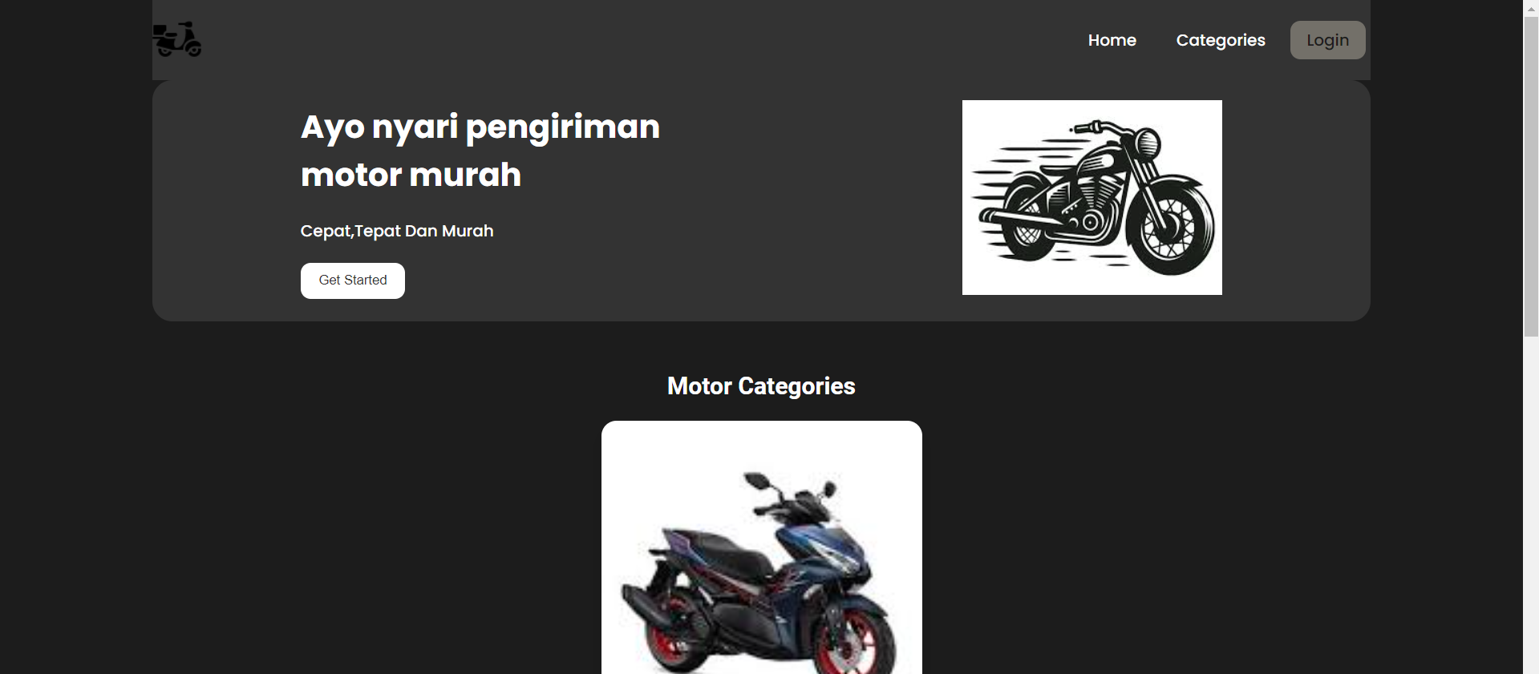

Gambar 8.2 Hasil Tampilan Index.php

Analisa:

Dokumen HTML ini membuat sebuah halaman beranda dengan navigasi, jumbotron, dan kartu kategori motor dari basis data *MySQL*, menggunakan *PHP* untuk pengambilan data, serta menampilkan modal formulir pembayaran dengan fungsi *JavaScript* untuk membuka, menutup, dan melanjutkan transaksi, serta melakukan pembayaran yang berhasil.

1. File baru get_kategori.php

|  |
| --- |
| <?php  include 'koneksi.php';  if (isset($_GET['id'])) {  $categoryId = $_GET['id'];  $sql = "SELECT * FROM tb_categories WHERE id = $categoryId";  $result = mysqli_query($koneksi, $sql);  if ($result) {  $data = mysqli_fetch_assoc($result);  echo json_encode($data);  } else {  echo json_encode(['error' => 'Failed to retrieve category data.']);  }  } else {  echo json_encode(['error' => 'Category ID not provided.']);  }  ?> |

Analisa:

Kode PHP ini berfungsi untuk mengambil data kategori motor dari basis data MySQL berdasarkan ID kategori yang diberikan melalui parameter URL, dan mengembalikan data tersebut dalam format JSON. Jika ID kategori tidak diberikan atau terjadi kesalahan dalam pengambilan data, pesan kesalahan dalam format JSON akan dikirimkan sebagai respons.

1. Proses Report
2. Transaction-cetak.php

|  |
| --- |
| <?php  include('../koneksi.php');  require_once("../dompdf/autoload.inc.php");  use Dompdf\Dompdf;  $dompdf = new Dompdf();  $query = mysqli_query($koneksi, "SELECT * FROM tb_transaction");  $html = '<center><h3>Data Transaksi</h3></center><hr/><br>';  $html .= '<table border="1" width="100%">  <tr>  <th>No</th>  <th>Tanggal</th>  <th>Nama</th>  <th>Kategori</th>  <th>Harga</th>  <th>Status</th>  <th>Nomor HP</th>  </tr>';  $no = 1;  while ($transaction = mysqli_fetch_array($query)) {  $html .= "<tr>  <td>" . $no . "</td>  <td>" . $transaction['tanggal'] . "</td>  <td>" . $transaction['nama'] . "</td>  <td>" . $transaction['jenis'] . "</td>  <td>Rp. " . number_format($transaction['harga']) . "</td>  <td>" . $transaction['status'] . "</td>  <td>" . $transaction['nomorhp'] . "</td>  </tr>";  $no++;  }  $html .= "</table>";  $dompdf->loadHtml($html);  // Setting ukuran dan orientasi kertas  $dompdf->setPaper('A4', 'potrait');  // Rendering dari HTML Ke PDF  $dompdf->render();  // Melakukan output file Pdf  $dompdf->stream('laporan-transaksi.pdf');  ?> |

Hasil Tampilan :

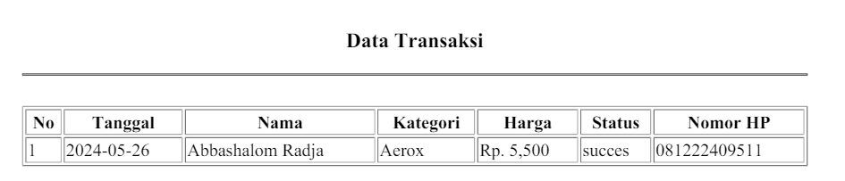

Gambar 8.3 Tampilan Data Cetak

Analisa :

*Script* PHP ini mengelola proses registrasi pengguna dengan menyertakan file koneksi, mengambil data formulir registrasi seperti *username*, *email*, dan *password* yang dienkripsi, memeriksa keberadaan data yang diperlukan, dan menyimpan informasi pengguna ke dalam tabel tb_*admin* di *database*; jika berhasil, memberikan pesan sukses kepada pengguna dan mengarahkan ke halaman *login*, sedangkan jika terjadi kesalahan, menampilkan pesan kesalahan dan mengarahkan kembali ke halaman registrasi menggunakan *JavaScript*.

1. Bukti Install composer

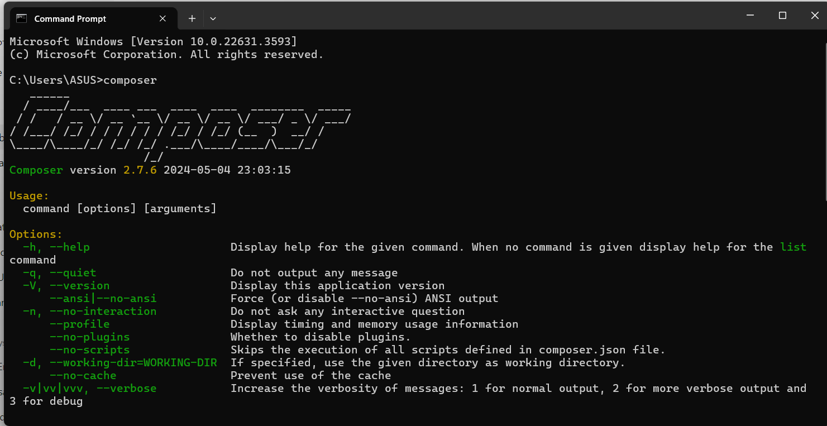

Gambar 8.4 Bukti install composer